Avviso da pubblicare all’Albo sindacale ai sensi della Legge 300/1970 anche on line
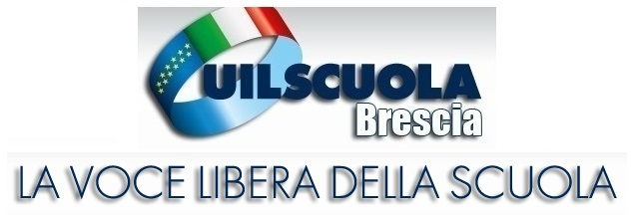

Informati-con UIL SCUOLA

PUBBLICATE LE GRADUATORIE GPS. RECLAMO PER ERRORI. WEBINAR MARTEDI’ 08 SETTEMBRE 2020 ORE 14 FORMAZIONE PIATTAFORMA SIGECO NOMINE DOCENTI A T.D.
La Uil Scuola Brescia comunica che l’AT di Brescia ha pubblicato le graduatorie definitive GPS dei docenti. La graduatoria è possibile consultarla al link:
Graduatoria Definitiva GPS
Giungono presso il sindacato numerevoli segnalazioni di errori presenti in graduatoria, tra cui candidati non presenti. La Uil Scuola Brescia comunica che è necessario al fine della tutela della posizione e del diritto del candidato proporre reclamo da inviare all’AT di Brescia con il modello allegato:
modello-reclamo-gps
Il modello va stampato, compilato nelle sue parti, firmato e inviato via PEC o Raccomandata 1 R/R all’AT di Brescia con allegato copia di un documento di identità.
Infatti la nota di chiarimenti del MI del 04/09/2020 allegata al link: Chiarimenti MI GPS-04-09-2020 indica:
“segnala l’opportunità (per l’AT), secondo le normali regole che disciplinano ogni procedimento amministrativo, di procedere in autotutela alla rettifica dei punteggi palesemente erronei e all’accoglimento dei reclami manifestamente fondati, fermo restando che ai fini dell’inserimento in graduatoria si deve tenere conto esclusivamente di quanto effettivamente dichiarato dall’aspirante nell’istanza di partecipazione e oggetto delle rigorose verifiche previste.”
Al fine della verifica del punteggio si riallegano le tabelle della valutazione dei titoli allegate alla O.M.:
OM gradistituto 2020
nuovetabellevalutazionetitoli
Inoltre la Uil Scuola Brescia comunica che l’AT di Brescia provvederà ad effettuare le nomine a tempo determinato secondo il seguente calendario di massima come indicato al link:
Calendario AT Brescia GPS
Le operazioni avverranno a distanza mediante l’utilizzo della piattaforma SIGECO, i candidati utilmente inseriti in graduatoria potranno pertanto accreditarsi nella piattaforma, nei limiti dei contingenti che verranno pubblicate successivamente con ulteriori indicazioni.
Il calendario di massima che potrà subire variazioni in base all’andamento delle operazioni è il seguente:
- 7 settembre 2020 apertura accreditamento piattaforma Sigeco per i candidati di infanzia e primaria e inserimento deleghe e preferenze
- 10 settembre 2020 chiusura inserimento preferenze Sigeco primaria infanzia
- 11 settembre inizio operazioni di conferimento degli incarichi in modalità on line scuola primaria infanzia
- 10 settembre 2020 apertura accreditamento piattaforma Sigeco per i candidati di scuola secondaria e inserimento deleghe e preferenze
- 14 settembre chiusura inserimento preferenze Sigeco scuola secondaria
- 14 settembre 2020 inizio operazioni di conferimento degli incarichi in modalità on line scuola secondaria.
Eventuale documentazione relativa alle precedenze ex legge 104/92 dovrà essere inviata all’ufficio scolastico territoriale attraverso PEC (uspbs@postacert.istruzione.it).
Sino al termine delle attività le scuole potranno chiamare supplenze brevi sulla base delle vecchie graduatorie e i contratti avranno termine il giorno previsto per le relative operazioni ovvero 11 settembre primaria infanzia e 14 settembre scuola secondaria.

AL FINE DI TUTELARE I DOCENTI A T.D. LA UIL SCUOLA BRESCIA ORGANIZZA
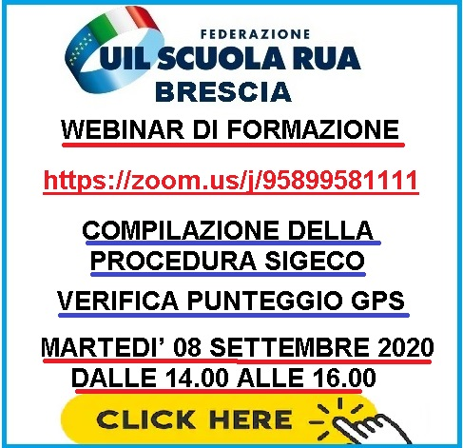

WEBINAR – UIL SCUOLA BRESCIA

08 SETTEMBRE 2020 ORE 14.00-16.00

https://zoom.us/j/95899581111

La Uil Scuola Brescia risulta a disposizione per qualsiasi informazione e/o necessità durante le giornate di apertura allo sportello su appuntamento oppure alla voce contatti.

La Segreteria Territoriale UIL SCUOLA BRESCIA
Uil Scuola Brescia è anche su Facebook
Sedi: Brescia- Manerbio-Chiari-Pisogne / Costa Volpino-Esine
A partire dal 25 maggio 2018 E 'entrato in vigore il nuovo Regolamento europeo sulla protezione dei dati (GDPR). Anche la Federazione UIL Scuola RUA ha aggiornato la sua politica sulla privacy, per riflettere le modifiche a seguito dell'entrata in vigore del GDPR.
L'invio delle informazioni sindacali di INFORMATI CON UIL viene fornito come aggiornamento per gli iscritti, nei modi e secondo le norme stabilite dalla legge.
Nel Caso in cui non si riceva Ricevere Le nostre informazioni Per Per, vi invitiamo a Comunicare all'indirizzo di posta elettronica brescia@uilscuola.it specificando nell'oggetto "Annulla iscrizione Una INFORMATI CON UIL"
Grazie.

